INSTITUTO DE EDUCACIÓN SUPERIOR TECNOLÓGICO PÚBLICO
“MAGDA PORTAL- CIENEGUILLA”

1.- RESEÑA HISTÓRICA
- El IESTP. “MAGDA PORTAL- CIENEGUILLA” FUE CREADO EN EL AÑO 2,000 MEDIANTE LA RESOLUCIÓN MINISTERIAL N° 068-2000-ED, CON EL NOMBRE “DE
HOSTELERÍA HUAMAPANÍ”
- SU SEDE INICIAL FUE EL CENTRO VACIONAL HUAMPANÍ DEL DISTRITO DE CHACLACAYO.
- FUE FUNDADO POR EL DIRECTORIO DEL CENTRO VACIONAL HUAMPANÍ PRESIDIDO POR EL SEÑOR FERNANDO FURUKAWA KINUMATSU.
- SU DIRECTORA FUNDADORA FUE LA LIC. ZULLY ELIZABETH PÉREZ PINEDO, ACTUALMENTE CONTINÚA DIRIGIENDO.
- LOS ALUMNOS DE LA PRIMERA Y SEGUNDA PROMOCIÓN PROCEDIERON DE DIFERENTES REGIONES DEL PAÍS, QUIENES OCUPARON LOS PRIMEROS PUESTOS EN ÓRDEN DE MÉRITO. INGRESARON AL IESTP EN CONDICIÓN DE INTERNADOS CON HABITACION Y ALIMENTACIÓN GRATUITA.
- EN EL AÑO 2,002 EL IESTP SE REUBICA AL DISTRITO DE CIENEGUILLA CON EL APOYO DE LA MUNICIPALIDAD DE CIENEGUILLA, Y LA CÁMARA DE COMERCIO Y TURISMO DE CIENEGUILLA.
- EL IESTP “MAGDA PORTAL- CIENEGUILLA” LLEVA EL NOMBRE DEL AA.HH. MAGDA PORTAL, PORQUE ALLÍ SE ENCUENTRA UBICADO EL LOCAL INSTITUCIONAL Y EL
NOMBRE DEL DSITRITO DE CIENEGUILLA,
- MEDIANTE LA R.D.R. N° 00266-2009-DRELM, SE AUTORIZÓ EL CAMBIO DEL NOMBRE DEL ISTP “DE HOSTELERÍA HUAMPANÍ” POR EL IESTP “MAGDA PORTAL-
CIENEGUILLA”
- MEDIANTE LA R.D.R. N° 004052-2010-DRELM DE FECHA 10.08.2010, SE AUTORIZA EL USO DEL NUEVO LOCAL (PROPIO) UBICADO EN LA (AV. SAN
MARTÍN S/N) MZ. M1, LOTE 01, DEL AA.HH. MAGDA PORTAL DEL DISTRITO DE CIENEGUILLA. ANTES EL IESTP FUNCIONABA EN UN LOCAL ALQUILADO.

2.- LOGROS
2.1.- CUENTA CON UN TERRENO DE 13,200 M2, CON TÍTULO DE AFECTACIÓN EN USO REGISTRADO A NOMBRE DEL MINISTERIO DE EDUCACIÓN INSCRITO EN EL REGISTRO DE PREDIOS N° PO2207858.
2.2.- CONSTRUCCIÓN DE UN PABELLÓN DONDE FUNCIONA ACTUALMENTE EL IESTP.
2.3.- ELABORACIÓN DEL PROYECTO DE PRE-INVERSIÓN A NIVEL PERFIL “AMPLIACIÓN Y MEJORAMIENTO DEL IESTP, CON APOYO DE LA
MUNICIPALIDAD DE CIENEGUILLA.
2.4.- FUNCIONAMIENTO DEL TURNO NOCTURNO.
2.5.-FORMACIÓN DE 14 PROMOCIONES DE ESTUDIANTES, DE LOS CUALES LA MAYORÍA, SE ENCUENTRAN LABORANDO EN EMPRESAS E
INSTITUCIONES DE PRESTIGIO EN EL PERÚ Y EN EL EXTRANJERO.
2.6.- VIAJE DE LOS ESTUDIANTES Y DOCENTES A LA CIUDAD DE CUSCO A PARTICPAR EN EL CONGRESO LATINOAMERICANO DE CIUDADES TURÍSTICAS, LLEVADO DE 21
A 26 DE NOVIEMBE DE 2016.
2.7.- 69 ESTUDIANTES TITULADOS

3.- LA CARRERA PROFESIONAL QUE OFRECE EL IESTP “MAGDA PORTAL-CIENEGUILA” ES:

“ADMINISTRACIÓN DE SERVICIOS DE HOSTELERÍA”

4.- CONVENIOS:

EL IESTP “MAGDA PORTAL-CIENEGUILA” HA SUSCRITO CONVENIOS CON LAS SIGUIENTES EMPRESA E INSTITUCIONES:
4.1.- CONVENIO TRIPARTITO DE COOPERACIÓN INTERINSTITUCIONAL CON LA MUNICIPALIDAD Y LA CÁMARA DE COMERCIO DE CIENEGUILLA.
4.2.- UNIVERSIDAD DE SAN MARTÍN DE PORRES
4.3.- CONVENIO DE PRÁCTICA PRE-PROFESIONAL CON MIRAFLORES COLÓN HOTEL.
4.4.- CONVENIO MARCO DE COOPERACIÓN INTERINSTITUCIONAL ENTRE LA DRELM Y EL AA.HH. MAGDA PORTAL DE CIENEGUILLA.
4.5.- CONVENIO DE PRÁCTICA PRE-PROFESIONAL CON EL HOTEL VILLAS DE CIENEGUILLA.
4.6.- CONVENIO DE PRÁCTICA PRE-PROFESIONAL CON RESTAURANT INVERSIONES PALERMO SAC.
4.7.- CONVENIO DE COLABORACIÓN CON EL CLUB DE LEONES.
4.8.- CONVENIO DE PRÁCTICA PRE-PROFESIONAL CON LA EMPRESA DE SERVICIOS TURÍSTICOS EL SOL DEL PUENTE.
4.9.- CONVENIO DE PRÁCTICA PRE-PROFESIONAL CON LA EMPRESA HOSTAL SOL Y LUNA S.A

5.- FOTOGRAFÍAS

La Directora General del IESTP “Magda Portal - Cieneguilla”, Lic. Zully Elizabeth Pérez Pinedo conversando con los Miembros de la Federación Latinoamericana de Ciudades Turísticas en su VI Edición “Congreso Latinoamericano de Ciudades Turísticas” realizado del 21 al 26 de noviembre del 2016 en la ciudad del Cusco. | 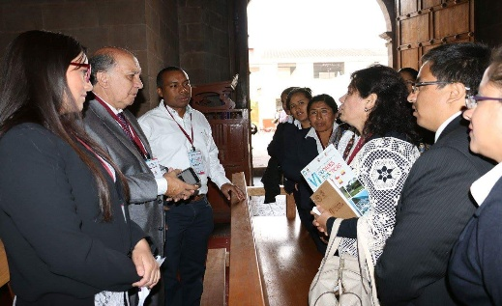
Delegación de estudiantes del IESTP “Magda Portal - Cieneguilla” que participaron en el “Congreso Latinoamericano de Ciudades Turísticas” realizado del 21 al 26 de noviembre del 2016 en la ciudad del Cusco. | 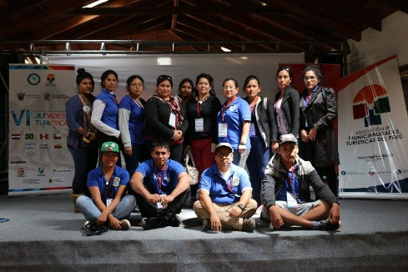
Estudiantes del tercer semestre del IESTP “Magda Portal - Cieneguilla” en sesión de aprendizaje en la Unidad Didáctica de Panadería y Pastelería. | 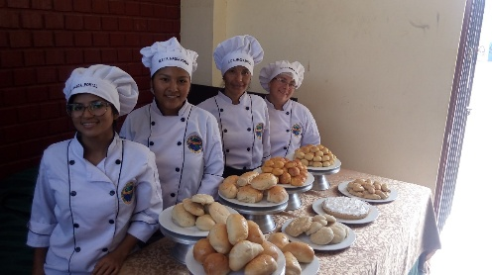
Mesa de recepción al cliente, preparado por los estudiantes de tercer semestre en la sesión de aprendizaje de la Unidad Didáctica: Organización y Técnicas del Área de Comedor. | 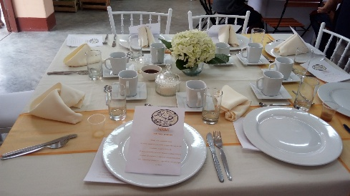
Después de haber pasado por las aulas del IESTP “Magda Portal-Cieneguilla”, adquiriendo los conocimientos de la carrera profesional técnica “Administración de Servicios de Hostelería”, 7 egresados recibiendo con júbilo su Título a Nombre de la Nación, acompañados por la Sra. Directora General Lic. Zully Elizabeth Pérez Pinedo. | 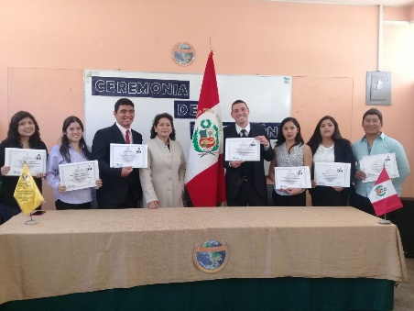
Participación del IESTP “MAGDA PORTAL - CIENEGUILLA” en el desfile escolar por fiestas patrias -2017, organizado por la Municipalidad de Cieneguilla. | 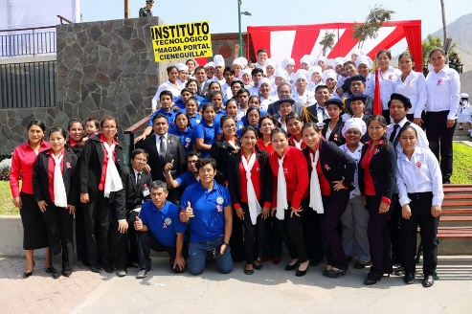
Estudiantes del tercer semestre del IESTP “Magda Portal - Cieneguilla” en sesión de aprendizaje en la Unidad Didáctica de Organización y Técnicas del Área de Cocina. | 